R   | République du Bénin  ≈≈≈≈≈≈≈  Ministère du Plan et du Développement  ≈≈≈≈≈≈≈  Institut National de la Statistique et de l’Analyse Economique

Bulletin trimestriel des statistiques
du commerce extérieur

PREMIER TRIMESTRE 2020

AVERTISSEMENT
L’Institut National de la Statistique et de l’Analyse Economique (INSAE) a le plaisir de mettre à la disposition du public, les statistiques trimestrielles des échanges extérieurs du Bénin avec ses partenaires commerciaux. Les transactions de biens sont évaluées à partir des informations collectées des déclarations en douane lors des échanges avec les pays tiers.
Les exportations sont exprimées en valeur FAB (Franco A Bord) et les importations en valeur CAF (Coût Assurance Fret).
Les données de base traitées et présentées en tableaux sont extraites avec le logiciel EUROTRACE suivant la quatrième révision de la Classification Type pour le Commerce International (CTCI4). Ces données proviennent du système informatisé des services douaniers hors énergie électrique. Dans la présente édition, les statistiques publiées concernent vingt-un (21) unités douanières sur trente (30) informatisées comme le trimestre passé, soit un taux de couverture de 70,0%. Ainsi, ces statistiques ne couvrent pas la totalité des unités douanières (informatisées ou non) existantes sur le territoire du Bénin.
Les statistiques publiées sont sujettes à révision périodique.

Ventes à l’extérieur |  | Achats à l’extérieur
(Millions FCFA) |  | (Millions FCFA)
Valeur totale | 160 694,3 | Valeur totale | 300 401,6
Coton non cardé ni peigné | 87 681,2 | Huiles de pétrole ou de minéraux bitumineux | 58 280,3
Graines et fruits oléagineux, n.d.a. | 11 681,0 | Poissons congelés | 21 382,2
Tourteaux et autres résidus solides | 4 682,2 | Riz | 17 638,9
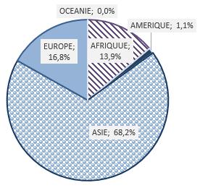 |  | 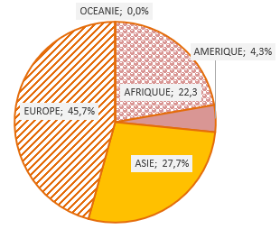

1. EVOLUTION GLOBALE DES ECHANGES
Les exportations de marchandises du Bénin ont connu une hausse de 120,0 % au cours du premier trimestre 2020, évaluées à 160,7 milliards de FCFA (528 148,6 tonnes), contre 73,0 millards de FCFA un trimestre plus tôt.
Comparativement au premier trimestre 2019, on note également une hausse de 6,7% de la valeur totale des exportations. Les ventes de biens locaux à l'extérieur s'élevaient, en effet, à 150,6 milliards de FCFA (356 820,7 tonnes) au premier trimestre 2019. Les produits ayant contribué principalement à cette augmentation sont : les «tourteaux et autres résidus solides (à l'exception des drêches), même broyés ou agglomérés sous forme de pellets, de l'extraction de graisses ou huiles de graines oléagineuses, de fruits oléagineux ou de germes de céréales) » (2,2 points de pourcentage), les « fèves de soja » (1,9 point de pourcentage), les « graines et fruits oléagineux, n.d.a. » (1,6 point de pourcentage) et les « ciments hydrauliques (y compris les ciments non pulvérisés dits clinkers ), même colorés » (1,4 point de pourcentage).

Les importations de marchandises ont par contre, regressé de 6,3%. Au premier trimestre 2020, elles sont évaluées à 300,4 milliards de FCFA (912 205,0 tonnes).
En glissement annuel, les acquisitions de biens ont également baissé de 42,4%. La valeur des achats à l’extérieur était, en effet, de 521,2 milliards de FCFA au premier trimestre 2019. Ce repli est expliqué par le recul des importations du « riz semi-blanchi, même poli, glacé, étuvé ou converti (y compris le riz en brisures) » (-22,8 points de pourcentage), des « butanes liquéfiés » (-4,9 points de pourcentage), des « engrais, n.d.a. » (-2,9 points de pourcentage), de l’« huile de palme et ses fractions » (-2,3 points de pourcentage), et les « viandes et abats comestibles, frais, réfrigérés ou congelés, des volailles du sous-groupe 001.4 » (-1,4 point de pourcentage).

Principaux produits échangés
La valeur totale des dix (10) principaux produits exportés au cours du premier trimestre 2020 s’élève à 136,3 milliards de FCFA (474 557,0 tonnes), soit 84,8% de la valeur des exportations trimestrielles.
Le « coton (à l'exclusion des linters), non cardé ni peigné » est largement en tête des ventes à l’extérieur du trimestre affichant une valeur de 87,7 milliards de FCFA (94 226,1 tonnes). Il est suivi des « graines et fruits oléagineux, n.d.a. », vendus pour un montant total de 11,7 milliards de FCFA (40 201,6 tonnes) et des « groupes électrogènes », pour une valeur globale de 9,1 milliards de FCFA (1 841,0 tonnes).
Top 10 des produits exportés

Rang | Code  CTCI | Produits | Valeur  (millions FCFA) | Poids net (tonnes) | Part (%)
1 | 2631 | Coton (à l'exclusion des linters), non cardé ni peigné | 87 681,2 | 94 226,1 | 54,6
2 | 2237 | Graines et fruits oléagineux, n.d.a. | 11 681,0 | 40 201,6 | 7,3
3 | 7165 | Groupes électrogènes | 9 078,6 | 1 841,0 | 5,6
4 | 3346 | Huiles de pétrole ou de minéraux bitumineux (à l’exclusion des huiles brutes) et préparations, n.d.a., qui contiennent en poids 70 % ou plus d’huiles de pétrole ou de minéraux bitumineux et dont ces huiles constituent l’élément de base | 6 470,6 | 17 199,0 | 4,0
5 | 0813 | Tourteaux et autres résidus solides (à l'exception des drêches), même broyés ou agglomérés sous forme de pellets, de l'extraction de graisses ou huiles de graines oléagineuses, de fruits oléagineux ou de germes de céréales | 4 682,2 | 133 945,4 | 2,9
6 | 6612 | Ciments hydrauliques (y compris les ciments non pulvérisés dits clinkers), même colorés | 4 593,0 | 111 546,0 | 2,9
7 | 7443 | Bigues ; grues et blondins ; ponts roulants, portiques de déchargement ou de manutention, ponts-grues, chariots-cavaliers et chariots-grues | 4 440,4 | 1 032,2 | 2,8
8 | 2222 | Fèves de soja | 3 231,5 | 16 282,8 | 2,0
9 | 6522 | Tissus de coton, écrus (autres que les tissus à point de gaze, velours, peluches, tissus bouclés et tissus de chenille) | 2 233,7 | 748,9 | 1,4
10 | 2223 | Graines de coton | 2 215,5 | 57 533,9 | 1,4
 |  | Total | 136 307,7 | 474 557,0 | 84,8
Source : INSAE, avril 2020

Quant à la valeur des dix (10) principaux produits à l’achat pour ce même trimestre, elle s’établit à 167,3 milliards de FCFA (456 046,9 tonnes), soit 55,7% de la valeur totale des importations.
A la première place, on retrouve les « huiles de pétrole ou de minéraux bitumineux (à l’exclusion des huiles brutes) et préparations, n.d.a., qui contiennent en poids 70 % ou plus d’huiles de pétrole ou de minéraux bitumineux et dont ces huiles constituent l’élément de base » pour une valeur de 58,3 milliards de FCFA (204 159,0 tonnes). Ensuite, les « poissons congelés (à l'exception des filets de poisson et du poisson haché)», achetés pour un montant de 21,4 milliards de FCFA (37 723,1 tonnes), se positionnent en deuxième place, et enfin, viennent en troisième position le « riz semi-blanchi, même poli, glacé, étuvé ou converti (y compris le riz en brisures) » pour une valeur totale de 17,6 milliards de FCFA (68 009,7 tonnes).

Top 10 des produits importés
Rang | Code  CTCI | Produits | Valeur  (millions de FCFA) | Poids (tonnes) | Parts (%)
1 | 3346 | Huiles de pétrole ou de minéraux bitumineux (à l’exclusion des huiles brutes) et préparations, n.d.a., qui contiennent en poids 70 % ou plus d’huiles de pétrole ou de minéraux bitumineux et dont ces huiles constituent l’élément de base | 58 280,3 | 204 159,0 | 19,4
2 | 0342 | Poissons congelés (à l'exception des filets de poisson et du poisson haché) | 21 382,2 | 37 723,1 | 7,1
3 | 0423 | Riz semi-blanchi, même poli, glacé, étuvé ou converti (y compris le riz en brisures) | 17 638,9 | 68 009,7 | 5,9
4 | 5629 | Engrais, n.d.a. | 11 757,4 | 64 310,2 | 3,9
5 | 5429 | Médicaments, n.d.a. | 11 677,7 | 1 476,2 | 3,9
6 | 7812 | Véhicules à moteur pour le transport des personnes, n.d.a. | 10 878,3 | 7 096,1 | 3,6
7 | 0123 | Viandes et abats comestibles, frais, réfrigérés ou congelés, des volailles du sous-groupe 001.4 | 10 791,7 | 21 262,6 | 3,6
8 | 4222 | Huile de palme et ses fractions | 10 331,0 | 20 186,8 | 3,4
9 | 6761 | Fil machine en fer ou en acier | 7 421,7 | 26 969,3 | 2,5
10 | 7851 | Motocycles (y compris les cyclomoteurs) et cycles équipés d'un moteur auxiliaire, avec ou sans side-cars; side-cars | 7 094,1 | 4 853,9 | 2,4
 |  | Total | 167 253,4 | 456 046,9 | 55,7
Source : INSAE, avril 2020

2. PRINCIPAUX PARTENAIRES A L’EXPORTATION
Le Bangladesh est le premier pays client du Bénin au cours du premier trimestre 2020 avec 40,8% de la valeur globale des produits vendus à l’extérieur.
Les principaux produits exportés vers ce pays sont : le « coton (à l'exclusion des linters), non cardé ni peigné » pour une valeur totale de 65,3 milliards de FCFA (correspondant à un volume de 70 457,4 tonnes) et les « tourteaux et autres résidus solides (à l'exception des drêches), même broyés ou agglomérés sous forme de pellets, de l'extraction de graisses ou huiles de graines oléagineuses, de fruits oléagineux ou de germes de céréales » pour une valeur de 0,3 milliard de FCFA (2 605,0 tonnes).
L’Inde se positionne en deuxième place avec 8,4% de la valeur des ventes. Les « tourteaux et autres résidus solides (à l'exception des drêches), même broyés ou agglomérés sous forme de pellets, de l'extraction de graisses ou huiles de graines oléagineuses, de fruits oléagineux ou de germes de céréales », les « fèves de soja », les « bois autres que de conifères (y compris les lames et frises pour parquets non assemblées), profilés (languetés, rainés, bouvetés, feuillurés, chanfreinés, joints en V, moulurés, arrondis ou similaires) tout au long d'une ou plusieurs rives ou faces », et les « bois de conifères, sciés ou désossés longitudinalement, tranchés ou déroulés, même rabotés, poncés ou collés par jointure digitale, d'une épaisseur excédant 6 mm » sont les principaux produits exportés vers ce pays au titre de ce trimestre, pour des valeurs respectives de 3,7 milliards de FCFA, 3,2 milliards de FCFA, 1,4 milliard de FCFA et 1,0 milliard de FCFA correspondant respectivement à 121 661,5 tonnes, 16 241,5 tonnes, 6 941,1 tonnes et 4 356,4 tonnes.
Les Emirats Arabes Unis, qui se retrouvait à la septième place au quatrième trimestre 2019 occupe la troisième place au cours du trimestre sous revu avec 8,3% de la valeur globale des produits vendus à l’extérieur. Les principaux produits exportés vers ce pays sont : les « groupes électrogènes » pour une valeur de 9,1 milliards de FCFA ( 1 823,3 tonnes), les « parties et pièces détachées, n.d.a., exclusivement ou principalement destinées aux machines du groupe 716 » pour une valeur de 1,6 milliard de FCFA ( 471,1 tonnes), les « transformateurs électriques » pour une valeur de 1,5 milliard de FCFA ( 950,8 tonnes), et les « fruits et autres parties comestibles de plantes autrement préparés ou conservés, n.d.a., avec ou sans addition de sucre ou d'édulcorants ou d'alcool » pour une valeur de 1,0 milliard de FCFA ( 305,9 tonnes).
Le Danemark, qui avait occupé la troisième place au quatrième trimestre 2019 perd une place et se retrouve à la quatrième position au premier trimestre 2020 avec 6,9% de la valeur globale des produits vendus à l’extérieur. Les principaux produits exportés vers ce pays sont : les « graines et fruits oléagineux, n.d.a. » pour une valeur totale de 11,2 milliards de FCFA (correspondant à un volume de 38 265,3 tonnes), les « parties et pièces détachées, n.d.a., des moteurs à explosion ou à combustion interne, à pistons, des sous-groupes 713.2, 713.3 et 713.8 » pour une valeur totale de 6,2 millions de FCFA (correspondant à un volume de 35,0 kilogrammes) et les « préparations alimentaires, n.d.a. » pour une valeur de 0,9 million de FCFA ( 0,5 tonne).
La Malaisie, huitième pays client au quatrième trimestre 2019 gagne trois places dans le classement des principaux clients du Bénin et occupe le cinquième rang au premier trimestre 2020. Ce pays totalise 4,3% des exportations de marchandises. Les principaux produits exportés vers ce pays sont : le « coton (à l'exclusion des linters), non cardé ni peigné » pour une valeur de 6,8 milliards de FCFA (6 597,7 tonnes) et les « autres graisses végétales fixes, brutes, raffinées ou fractionnées, autres que douces » pour une valeur de 0,1 milliard de FCFA (192,9 tonnes).
La Chine, dixième pays clients du Bénin au premier trimestre 2020 alors qu’elle avait occupé la sixième place au quatrième trimestre 2019, totalise 2,3% de la valeur totale des exportations de marchandises. Les principaux produits vendus à ce pays sont : le « coton (à l'exclusion des linters), non cardé ni peigné» pour une valeur de 2,4 milliards de FCFA (2 723,8 tonnes), suivi des « produits laminés plats, en fer ou en aciers non alliés, non plaqués ni revêtus, simplement laminés à froid » pour une valeur de 0,3 milliard de FCFA (770,4 tonnes), et des « autres tubes, tuyaux et profilés creux (soudés, rivés, agrafés ou à gords simplement rapprochés, par exemple), en fer ou en acier » pour une valeur de 0,2 milliard de FCFA (601,2 tonnes) en termes de réexportations, puis des « produits spéciaux en matières textiles » pour une valeur de 0,1 milliard de FCFA (74,0 tonnes).
Il est important de signaler que l’Ukraine, l’Egypte et l’Allemagne qui ne se retrouvaient pas parmi les dix principaux clients du Bénin au quatrième trimestre 2019, occupant respectivement le seizième, le dix-huitième et le trente-huitième place se positionnent respectivement au sixième, septième et huitième rang au cours du premier trimestre 2020.
En Ukraine, le principal bien vendu, ayant contribué à son classement à la sixième place au premier trimestre 2020 est l’« or, à usage non monetaire (à l'exclusion des minerais et concentres d'or) » (41,9 points de pourcentage) en termes de réexportations.
Le « coton (à l'exclusion des linters), non cardé ni peignés » est le seul bien vendu à l’Egypte et qui a valu son septième rang au premier trimestre 2020 pour une valeur de 5,2 milliards de FCFA (5 710,3 tonnes).
Les principaux biens ayant contribué au classement de l’Allemagne à la huitième place sont : les « autres parties et accessoires des véhicules automobiles des groupes 722, 781, 782 et 783 » (6,2 points de pourcentage) et les « catalyseurs et préparations catalytiques, n.d.a. » (1,2 point de pourcentage).

Principaux partenaires à l’exportation dans l’espace CEDEAO
Les exportations du Bénin vers ces pays clients de la CEDEAO ont connu une hausse de 13,7% au premier trimestre de l’année 2020 par rapport au quatrième trimestre de l’année 2019. Les exportations sont évaluées à 13,9 milliards de FCFA (175 843,6 tonnes) au premier trimestre 2020 contre 12,2 milliards FCFA (107 858,7 tonnes) au trimestre précédent. Les cinq principaux clients et les principaux produits échangés sont abordés dans les paragraphes suivants.
Le Niger en tête du peleton, au premier trimestre de l’année 2020 comme au trimestre précédent, totalise 28,8% de la valeur des ventes des produits béninois à l’extérieur.
Les principaux biens exportés vers ce pays sont : les « ciments hydrauliques (y compris les ciments non pulvérisés dits clinkers ), même colorés » pour 2,4 milliards de FCFA (51 681,0 tonnes), les « graines de coton » d’un montant de 0,3 milliard de FCFA (4 474,3 tonnes), les «farines de blé ou de méteil» d’une valeur de 0,2 milliard de FCFA (1 216,0 tonnes) et en termes de réexportations, les «autres tubes, tuyaux et profilés creux (soudés, rivés, agrafés ou à gords simplement rapprochés, par exemple), en fer ou en acier» d’une valeur de 0,1 milliard de FCFA (390,2 tonnes).
Le Burkina Faso, sixième au quatrième trimestre de l’année 2019, gagne quatre places et occupe la deuxième place au trimestre suivant, totalisant 23,9% de la valeur des ventes des produits béninois à l’extérieur. Les principaux biens exportés vers ce pays sont : les « ciments hydrauliques (y compris les ciments non pulvérisés dits clinkers), même colorés » pour 1,8 milliard de FCFA (51 200,0 tonnes), les « graines de coton » d’un montant de 1,2 milliard de FCFA (38 322,81 tonnes), les « déchets alimentaires et aliments préparés pour animaux, n.d.a. » d’une valeur de 0,2 milliard de FCFA (2 149,8 tonnes), et le « fil machine en fer ou en acier » d’une valeur de 0,1 milliard de FCFA (156,0 tonnes) en termes de réexportations.
Gardant sa position comme au trimestre précédent, le Mali occupe la troisième place et englobe 14,5% de la valeur des ventes des produits béninois à l’extérieur. Les principaux biens exportés vers ce pays sont : les « huiles de pétrole ou de minéraux bitumineux (à l’exclusion des huiles brutes) et préparations, n.d.a., qui contiennent en poids 70 % ou plus d’huiles de pétrole ou de minéraux bitumineux et dont ces huiles constituent l’élément de base » pour 2,0 milliards de FCFA (942,2 tonnes) en termes de réexportations et les « jus de tout autre fruit (autre qu'agrume) ou légume ; mélanges de jus de fruits ou de légumes » d’un montant de 0,1 milliard de FCFA (337,5 tonnes).
Classé cinquième au trimestre précédent, le Togo gagne une place et occupe ainsi la quatrième position dans l’espace CEDEAO au premier trimestre 2020. Il totalise 12,0% de la valeur des ventes des produits béninois à l’extérieur. Les principaux produits exportés vers ce pays sont : les « ciments hydrauliques (y compris les ciments non pulvérisés dits clinkers), même colorés » pour 0,3 milliard de FCFA (6 365,0 tonnes), les «huiles de pétrole ou de minéraux bitumineux (à l’exclusion des huiles brutes) et préparations, n.d.a., qui contiennent en poids 70 % ou plus d’huiles de pétrole ou de minéraux bitumineux et dont ces huiles constituent l’élément de base» d’une valeur de 0,2 milliard (555,2 tonnes) en termes de réexportations, les « préparations alimentaires, n.d.a. » pour 0,2 milliard de FCFA (360,0 tonnes), les « vernis et peintures à l'eau; matières plastiques en solution; pigments à l'eau préparés des types utilisés pour le finissage du cuir; pigments (y compris les poudres et flocons métalliques) dispersés dans des milieux non aqueux, à l'´état liquide ou pâteu » pour 0,2 milliard de FCFA (255,0 tonnes) et les « médicaments, n.d.a. » pour 0,1 milliard de FCFA (2,6 tonnes).
Occupant la quatrième place au trimestre précédent, le Nigéria perd une place et se classe au cinquième rang au trimestre sous revu. Il totalise 10,1% de la valeur des ventes des produits béninois à l’extérieur. Les principaux produits exportés vers ce pays sont : l’« huile de coton et ses fractions » pour 0,9 milliard de FCFA (1 522,9 tonnes), les « graines et fruits oléagineux, n.d.a. » d’un montant de 0,1 milliard (1,2 tonnes) et les «ciments hydrauliques (y compris les ciments non pulvérisés dits clinkers), même colorés» d’une valeur de 0,1 milliard (2 300,0 tonnes).

3. PRINCIPAUX PARTENAIRES A L’IMPORTATION
Au premier trimestre 2020, la Chine occupe la première place dans le top 10 des principaux fournisseurs du Bénin comme au trimestre précédent.
La Chine totalise 11,5% des biens acquis à l’extérieur. Ainsi, les achats de biens en provenance de ce pays ont baissé de 23,9% au cours du trimestre sous revu par rapport au trimestre précédent, contribuant à la baisse des importations en glissement annuel de -3,3 points de pourcentage. Les biens ayant contribué au repli des achats en provenance de ce pays sont : les «herbicides, inhibiteurs de germination et régulateurs de la croissance des végétaux, conditionnés pour la vente au détail, à l'état de préparations ou sous forme d'articles » (-10,4 points de pourcentage), les « tubes, tuyaux et profilés creux, sans soudure, en fer ou en acier » (-4,4 points de pourcentage), les « tracteurs routiers de semi-remorques » (-3,0 points de pourcentage), les « véhicules automobiles pour le transport de marchandises » (-3,0 points de pourcentage) et les « produits laminés plats, en fer ou en aciers non alliés, zingués » (-2,3 points de pourcentage).
Les principaux produits achetés au premier trimestre 2020 sont : les « motocycles (y compris les cyclomoteurs) et cycles équipés d'un moteur auxiliaire, avec ou sans side-cars » pour une valeur de 4,4 milliards de FCFA et un poids total de 3 280,0 tonnes, les « fauteuils roulants et autres véhicules pour invalides, même avec moteur ou autre mécanisme de propulsion; parties et pièces détachées des articles du groupe 785e » pour une valeur de 1,6 milliard de FCFA, correspondant à un poids de 2 655,9 tonnes, les « herbicides, inhibiteurs de germination et régulateurs de la croissance des végétaux, conditionnés pour la vente au détail, à l'état de préparations ou sous forme d'articles » pour une valeur de 1,5 milliard de FCFA (397,5 tonnes), les « briques, tuiles, tuyaux et éléments similaires, en céramique non réfractaire » (1,5 milliard de FCFA), les « diodes, transistors et dispositifs similaires à semi-conducteur; dispositifs photosensibles à semi-conducteur, diodes émettrices de lumière » (1,4 milliard de FCFA), les « autres tissus, contenant au moins 85 p. 100 en poids de coton, blanchis, teints, imprimés ou autrement traités, d'un poids n'excédant pas 200 g/m2 » (1,2 milliard de FCFA), et enfin le « fil machine en fer ou en acier » (1,0 milliard de FCFA).
La Belgique, deuxième partenaire du Bénin à l’importation au premier trimestre 2020 gagne trois places par rapport au trimestre précédent. Les importations de biens en provenance de ce pays s’élèvent à 29,8 milliards de FCFA contre 24,0 milliards de FCFA un trimestre plus tôt, soit une hausse de 24,2%. Les « huiles de pétrole ou de minéraux bitumineux (à l’exclusion des huiles brutes) et préparations, n.d.a., qui contiennent en poids 70 % ou plus d’huiles de pétrole ou de minéraux bitumineux et dont ces huiles constituent l’élément de base » d’une valeur de 11,2 milliards de FCFA (32 845,0 tonnes), les « véhicules à moteur pour le transport des personnes, n.d.a. » achetées à hauteur de 3,6 milliards (1 138,6 tonnes), les « véhicules automobiles pour le transport de marchandises », d’un montant de 2,2 milliards de FCFA (864,6 tonnes) et les « médicaments, n.d.a.», d’un montant de 2,0 milliards de FCFA (202,5 tonnes), sont les principaux produits acquis au cours du trimestre.
Troisième pays fournisseur du Bénin, la France, garde la même place lors du trimestre précédent et concentre 9,6% de la valeur totale des importations. Les principaux produits achetés dans ce pays sont : les « médicaments , n.d.a. » pour une valeur totale de 7,9 milliards de FCFA (565,3 tonnes), les médicaments « contenant des antibiotiques ou leurs dérivés » d’un montant total de 3,6 milliards de FCFA (300,8 tonnes), les « viandes et abats comestibles, frais, réfrigérés ou congelés, des volailles du sous-groupe 001.4 » d’un montant total de 2,5 milliards de FCFA (4 866,7 tonnes) et enfin, les « véhicules à moteur pour le transport des personnes, n.d.a. » pour une valeur de 0,8 milliard de FCFA pour un poids total de 2 451,8 tonnes.
La Russie, occupe la quatrième place au premier trimestre 2020 alors qu’elle était à la vinght-et-unième position au trimestre précédent. Elle concentre 7,5% de la valeur totale des importations du Bénin au trimestre sous revu. L’« engrais, n.d.a. » est le principal produit ayant contribué au rebondissement de la valeur des achats de biens dans ce pays à hauteur de 91,1 points de pourcentage. Ce qui justifie le positionnement de ce pays parmi les 10 principaux partenaires à l’importation du Bénin au cours de ce premier trimestre 2020. Les principaux produits achetés dans ce pays au premier trimestre 2020 sont : les « engrais, n.d.a. » pour une valeur totale de 11,8 milliards de FCFA représentant un poids total de 64 309,0 tonnes, les « huiles de pétrole ou de minéraux bitumineux (à l’exclusion des huiles brutes) et préparations, n.d.a., qui contiennent en poids 70 % ou plus d’huiles de pétrole ou de minéraux bitumineux et dont ces huiles constituent l’élément de base» d’un montant total de 9,0 milliards de FCFA correspondant à 34 887,8 tonnes et enfin, les « autres froments (y compris l'épeautre) et méteil, non moulus » pour une valeur de 1,5 milliard de FCFA (9 500,0 tonnes).

Principaux partenaires à l’importation dans l’espace CEDEAO
Les importations du Bénin en provenance des pays de la CEDEAO ont baissé de 34,4% par rapport au quatrième trimestre 2019. Les quatre principaux pays fournisseurs du Bénin ayant regroupé chacun au moins 10% de la part des achats dans l’espace économique ainsi que les principaux produits ayant fait l’objet des transactions au cours de ce trimestre sont présentés dans les paragraphes ci-dessous.
Le Togo est le premier pays fournisseurs du Bénin dans l’espace CEDEAO au cours de ce trimestre.
Le Togo regroupe 42,0% de la valeur totale des importations de la zone économique. Les principaux produits achetés dans ce pays sont : l’ « huile de palme et ses fractions » pour une valeur totale de 3,6 milliards de FCFA et un poids total de 6 531,8 tonnes, les « ciments hydrauliques (y compris les ciments non pulvérisés dits clinkers ), même colorés » d’un montant total de 2,6 milliards de FCFA correspondant à 63 010,7 tonnes, les « huiles de pétrole ou de minéraux bitumineux (à l’exclusion des huiles brutes) et préparations, n.d.a., qui contiennent en poids 70 % ou plus d’huiles de pétrole ou de minéraux bitumineux et dont ces huiles constituent l’élément de base » pour une valeur de 2,4 milliard de FCFA et un poids total de 7 379,1 tonnes et enfin le « bitume de pétrole, coke de pétrole et mélanges bitumineux, n.d.a. » pour une valeur de 1,4 milliard de FCFA et un poids total de 4 178,7 tonnes.
Classé deuxième au premier trimestre 2020, la Côte d’Ivoire gagne deux places par rapport au trimestre précédent dans l’espace CEDEAO. Elle totalise 22,2% de la valeur des achats de biens en provenance de l’extérieur. Les principaux produits importés de ce pays sont : les « huiles de pétrole ou de minéraux bitumineux (à l’exclusion des huiles brutes) et préparations, n.d.a., qui contiennent en poids 70 % ou plus d’huiles de pétrole ou de minéraux bitumineux et dont ces huiles constituent l’élément de base » pour 4,7 milliards de FCFA (14 351,0 tonnes), les «herbicides, inhibiteurs de germination et régulateurs de la croissance des végétaux, conditionnés pour la vente au détail, à l'état de préparations ou sous forme d'articles» d’une valeur de 3,1 milliards (1 197,2 tonnes) et les « tubes et tuyaux rigides » pour 0,4 milliard de FCFA (475,4 tonnes).
Gardant le même rang comme au trimestre précédent, le Ghana totalise 13,9% de la valeur des achats dans l’espace CEDEAO et occupe la troisième place au cours de la période sous revu. Les principaux biens importés de ce pays sont : les « huile de palme et ses fractions » pour 3,9 milliards de FCFA (7 024,4 tonnes) et les « Vernis et peintures à l'eau ; matières plastiques en solution ; pigments à l'eau préparés des types utilisés pour le finissage du cuir ; pigments (y compris les poudres et flocons métalliques) dispersés dans des milieux non aqueux, à l'´état liquide » d’une valeur de 0,3 milliard de FCFA (1 629,5 tonnes).
Occupant la deuxième place au trimestre précédent, le Nigéria perd deux places et se classe au quatrième rang au trimestre sous revu. Il totalise 12,7% de la valeur des importations du Bénin de la zone économique. Les principaux produits concernés sont : l’« Huiles de pétrole ou de minéraux bitumineux (à l’exclusion des huiles brutes) et préparations, n.d.a., qui contiennent en poids 70 % ou plus d’huiles de pétrole ou de minéraux bitumineux et dont ces huiles constituent l’élément de base » pour 4,3 milliards de FCFA (22 854,2 tonnes) et les «batteries et accumulateurs électriques et leurs parties et pièces détachées» d’une valeur de 0,1 milliard (3 794,3 tonnes).
Top 10 des partenaires à l’exportation et à l’importation

Rang | Top 10 des partenaires à l’exportation |  |  |  |  | Rang | Top 10 des partenaires à l’importation
Rang | Partenaires | Valeur  (millions) | Poids  (tonnes) | Part (%) |  | Rang | Partenaires | Valeur  (millions) | Poids  (tonnes) | Part (%)
1 | Bangladesh | 65 614,8 | 73 062,3 | 40,8 |  | 1 | Chine | 34 660,0 | 63 601,8 | 11,5
2 | Inde | 13 434,1 | 174 624,4 | 8,4 |  | 2 | Belgique | 29 756,7 | 50 106,0 | 9,9
3 | Emirats Arabes Unis | 13 346,6 | 5 194,9 | 8,3 |  | 3 | France | 28 891,1 | 25 176,3 | 9,6
4 | Danemark | 11 161,2 | 38 265,9 | 6,9 |  | 4 | Russie | 22 394,8 | 108 969,3 | 7,5
5 | Malaisie | 6 945,0 | 6 790,6 | 4,3 |  | 5 | Togo | 19 335,6 | 111 951,9 | 6,4
6 | Ukraine | 6 291,8 | 5 402,6 | 3,9 |  | 6 | Inde | 15 353,2 | 43 103,9 | 5,1
7 | Egypte | 5 152,1 | 5 710,3 | 3,2 |  | 7 | Turquie | 11 095,4 | 104 825,9 | 3,7
8 | Allemagne | 4 931,8 | 1 293,4 | 3,1 |  | 8 | Côte d'Ivoire | 10 232,3 | 18 489,1 | 3,4
9 | Niger | 4 000,5 | 61 864,6 | 2,5 |  | 9 | Royaume-Uni | 8 721,7 | 15 222,9 | 2,9
10 | Chine | 3 725,5 | 7 867,4 | 2,3 |  | 10 | Etats-Unis | 8 678,3 | 8 555,0 | 2,9
Total |  | 134 603,3 | 380 076,5 | 83,8 |  | Total |  | 189 119,2 | 550 002,1 | 63,0
Source : INSAE, avril 2020

Les partenaires à l’exportation et à l’importation de la CEDEAO

Rang | Partenaires à l’exportation |  |  |  |  | Rang | Partenaires à l’importation
Rang | Partenaires | Valeur  (millions) | Poids  (tonnes) | Part (%) |  | Rang | Partenaires | Valeur  (millions) | Poids  (tonnes) | Part (%)
1 | Niger | 4 000,5 | 61 864,6 | 28,8 |  | 1 | Togo | 19 335,6 | 111 951,9 | 42,0
2 | Burkina Faso | 3 320,4 | 92 066,8 | 23,9 |  | 2 | Côte d'Ivoire | 10 232,3 | 18 489,1 | 22,2
3 | Mali | 2 022,1 | 5 366,6 | 14,5 |  | 3 | Ghana | 6 391,6 | 23 736,7 | 13,9
4 | Togo | 1 665,8 | 9 527,1 | 12,0 |  | 4 | Nigéria | 5 829,3 | 34 874,9 | 12,7
5 | Nigéria | 1 398,7 | 5 489,8 | 10,1 |  | 5 | Sénégal | 2 174,0 | 10 860,3 | 4,7
6 | Côte d'Ivoire | 1 189,2 | 464,7 | 8,6 |  | 6 | Burkina Faso | 1 060,8 | 2 387,9 | 2,3
7 | Sénégal | 229,0 | 575,3 | 1,6 |  | 7 | Guinée-Bissau | 584,2 | 1 031,3 | 1,3
8 | Ghana | 73,5 | 482,3 | 0,5 |  | 8 | Niger | 293,0 | 6 772,3 | 0,6
9 | Guinée | 5,1 | 6,3 | 0,04 |  | 9 | Mali | 103,0 | 204,9 | 0,2
10 | Sierra Leone | 1,2 | 0,05 | 0,01 |  | 10 | Guinée | 26,5 | 100,6 | 0,1
11 | Gambie | 0,1 | 0,04 | 0,001 |  | 11 | Libéria | 13,9 | 160,5 | 0,03
12 | Libéria | 0,1 | 0,03 | 0,001 |  | 12 | Gambie | 0,5 | 8,5 | 0,001
13 | Cap-Vert | 0,0 | 0,0 | 0,0 |  | 13 | Cap-Vert | 0,0 | 0,0 | 0,0
14 | Guinée-Bissau | 0,0 | 0,0 | 0,0 |  | 14 | Sierra Leone | 0,0 | 0,0 | 0,0
Total |  | 13 905,7 | 175 843,6 | 100,0 |  | Total |  | 46 044,9 | 210 578,9 | 100,0
Source : INSAE, avril 2020
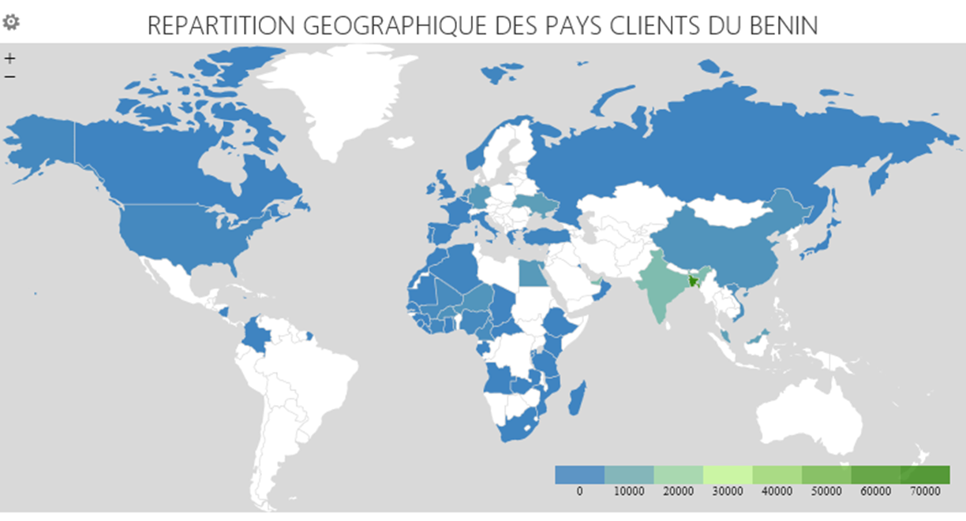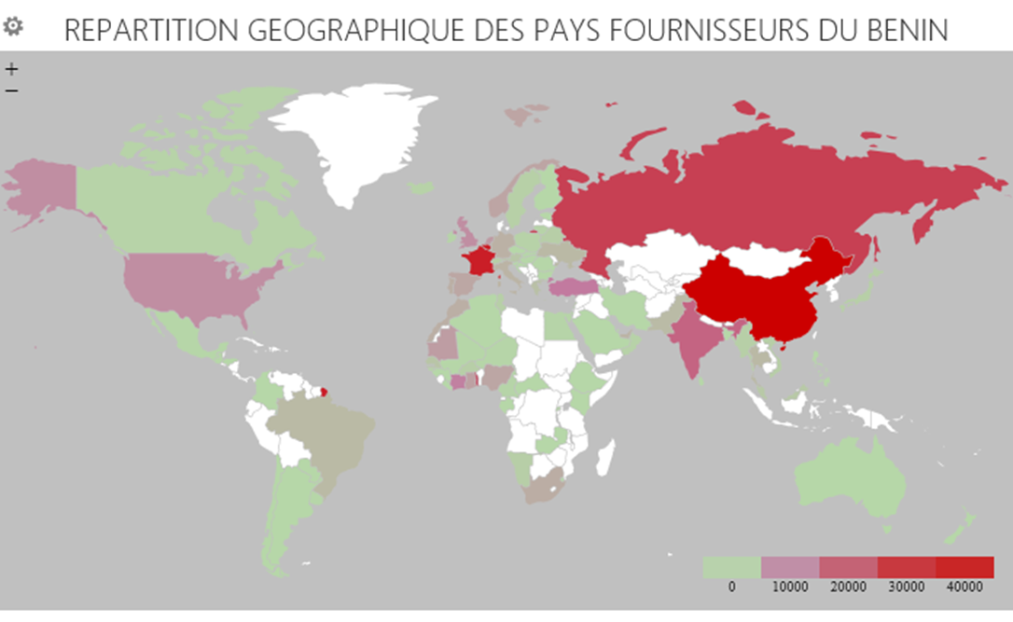
4. SERIES DES FLUX CORRIGEES DES VARIATIONS SAISONNIERES
La dynamique des échanges extérieurs du Bénin est marquée par de fortes variations saisonnières.
Les différents tests de saisonnalité sur la série des exportations et celle des importations trimestrielles en valeur pour la période 1999T1-2020T1 se sont révélés positifs. Les phénomènes saisonniers ne sont significatifs que sur deux (02) périodes pour les exportations et quatre (04) périodes pour les importations.
Au cours des quatre derniers trimestres, les exportations du Benin ont connu une évolution très irrégulière. Les ventes à l’étranger, corrigées des variations saisonnières, sont établies à 130,9 Milliards FCFA au premier trimestre 2020 contre 123,1 Milliards FCFA à la même période 2019 soit une hausse de 6,3%. Quant aux achats à l’étranger, corrigés des variations saisonnières, ils ont en revanche baissé de 44,7% entre 2019T1 et 2020T1, repli qui pourrait s’accentuer au cours des prochains trimestres, du fait de la fermeture des frontières terrestres nigérianes avec le Bénin et de la pandémie du COVID-19 qui impacteraient les échanges commerciaux officiels.
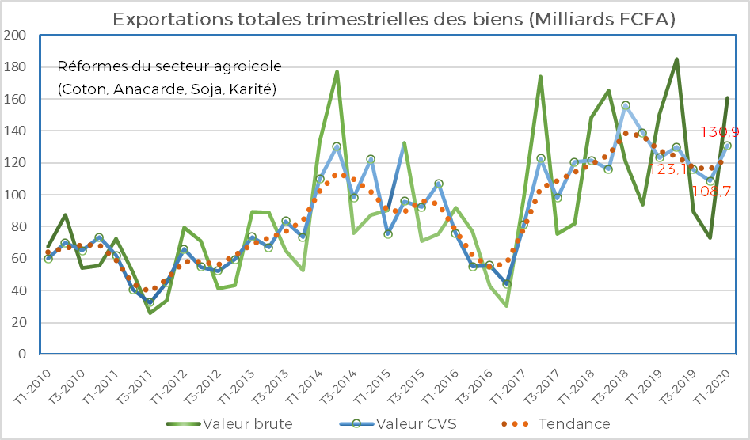
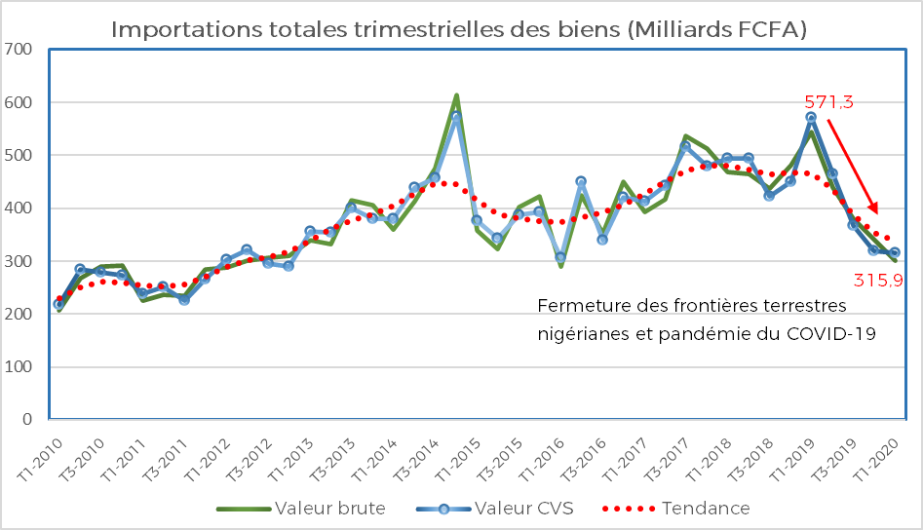

Coefficients saisonniers des séries (modèle multiplicatif)
Flux | T1 | T2 | T3 | T4
Exportations | 1,1 | 1,3 | 0,9 | 0,8
Importations | 0,95 | 0,94 | 1,04 | 1,07

Annexe 1 : Composition des régions géographiques

Régions et Sous-Régions |  | Effectif | Pays et territoires composites
Afrique | Afrique australe | 5 | Afrique du Sud ; Botswana ; Lesotho ; Namibie ; Swatini
Afrique | Afrique centrale | 9 | Angola ; Cameroun ; Congo ; Gabon ; Guinée équatoriale ; République Centrafricaine. République démocratique du Congo ; Sao Tomé-et-Principe ; Tchad
Afrique | Afrique occidentale | 17 | Bénin ; Burkina Faso ; Cap-Vert ; Côte d'Ivoire ; Gambie ; Ghana ; Guinée ; Guinée-Bissau ; Libéria ; Mali ; Mauritanie ; Niger ; Nigéria ; Sainte-Hélène ; Sénégal ; Sierra Leone ; Togo
Afrique | Afrique orientale | 20 | Burundi; Comores; Djibouti; Érythrée; Éthiopie; Kenya; Madagascar; Malawi; Maurice, île; Mayotte; Mozambique; Océan indien, Territoire Britannique; Ouganda.; Tanzanie; Réunion; Rwanda.; Seychelles; Somalie; Zambie; Zimbabwe
Afrique | Afrique septentrionale | 7 | Algérie; Égypte; Jamahiriya arabe libyenne; Maroc; Sahara occidental; Soudan; Tunisie
Amériques | Amérique centrale | 8 | Belize; Costa Rica; El Salvador; Guatemala; Honduras; Mexique; Nicaragua; Panama
Amériques | Amérique du Nord | 5 | Bermudes; Canada; États-Unis; Groenland; Saint-Pierre-et-Miquelon
Amériques | Amérique du Sud | 15 | Argentina; Bolivie; Brésil; Chili; Colombie; Équateur; Géorgie du Sud et iles sandwic; Guyana; Guyane française; Îles Falkland (Malvinas); Paraguay; Pérou ;Suriname; Uruguay; Venezuela (République bolivarienne du Venezuela)
Amériques | Caraïbes | 24 | Anguilla; Antigua-et-Barbuda; Antilles néerlandaises; Aruba; Bahamas; Barbade; Cuba; Dominique; Grenada; Guadeloupe; Haïti; Caïmans, Îles; Îles Turques et Caïques; Îles Vierges américaines; Îles Vierges britanniques; Jamaïque; Martinique; Montserrat; Porto Rico; République dominicaine; Sainte-Lucie; Saint-Kitts-et-Nevis; Saint-Vincent-et-les Grenadines; Trinité-et-Tobago
Asie | Asie centrale | 5 | Kazakhstan ; Kirghizistan ; Ouzbékistan ; Tadjikistan ; Turkménistan
Asie | Asie du Sud-Est | 12 | Brunéi Darussalam; Cambodge; Indonésie; Malaisie; Myanmar; Philippines; République démocratique populaire Laos; Singapour; Taiwan, Province de Chine; Thaïlande; Timor-Leste; Viet Nam
Asie | Asie méridionale | 9 | Afghanistan; Bangladesh; Bhoutan; Inde; Iran, République islamique d'Iran; Maldives; Népal; Pakistan; Sri Lanka
Asie | Asie occidentale | 18 | Arabie saoudite; Arménie; Azerbaïdjan; Bahreïn; Chypre; Émirats arabes unis; Géorgie; Iraq; Israël; Jordanie; Koweït; Liban; Oman; Qatar; République arabe syrienne; Territoire palestinien occupé; Turquie; Yémen
Asie | Asie orientale | 8 | Chine; Hong- Kong; Japon; Macao; Mongolie; Corée, République de Corée; Corée, Rép. Populaire Démocratique
Europe | Europe méridionale | 15 | Albanie; Andorre; Bosnie-Herzégovine; Croatie; Espagne; Macédoine, Ex-République yougoslave de Macédoine; Gibraltar; Grèce; Italie; Malte; Portugal; Saint-Marin; Vatican (Saint-Siège); Slovénie; Yougoslavie, Montenegro
Europe | Europe occidentale | 9 | Allemagne; Autriche; Belgique; France; Liechtenstein; Luxembourg; Monaco; Pays-Bas; Suisse, Bonaire
Europe | Europe orientale | 10 | Bélarus; Bulgarie; Fédération de Russie; Hongrie; Moldova; Pologne; République tchèque; Roumanie; Slovaquie; Ukraine
Europe | Europe septentrionale | 12 | Danemark; Estonie; Finlande; Îles Féroé; Îles Svalbard et Jan Mayen; Irlande; Islande; Lettonie; Lituanie; Norvège; Royaume-Uni de Grande-Bretagne et d'Irlande du Nord; Suède
Océanie | Australie et Nouvelle-Zélande | 6 | Australie; Christmas, ile (Australie); Cocos (Keeling), iles; Heard et McDonald, iles ; Îles Norfolk; Nouvelle-Zélande
Océanie | Mélanésie | 5 | Fidji; Îles Salomon; Nouvelle-Calédonie; Papouasie-Nouvelle-Guinée; Vanuatu
Océanie | Micronésie | 7 | Guam; Îles Mariannes septentrionales; Îles Marshall; Kiribati; Micronésie, États fédérés de Micronésie; Nauru; Palaos
Océanie | Polynésie | 12 | Îles Cook; iles mineures éloignées (Etats-Unis); Îles Wallis-et-Futuna; Nioué; Pitcairn; Polynésie française; Samoa; Samoa américaines; Terres Australes Françaises; Tokélaou; Tonga; Tuvalu
Autres | Pays non défini |  | Air Afrique ; Pays non défini
Autres | Pays non relié |  | Antarctique ; Bouvet, ile

Annexe 2 : Composition des regroupements économiques régionaux (RER)

RER | Effectif | Pays composites
ALADI | 12 | Argentine; Colombie; Paraguay; Bolivie; Cuba; Pérou; Brésil; Equateur; Uruguay; Chili; Mexique; Venezuela
ALENA | 3 | Canada; Etats-Unis; Mexique
ANASE | 10 | Brunei Darussalam; Myanmar; Singapour; Cambodge; Philippines; Thaïlande; Indonésie; Lao, Rep. Démocratique Populaire; Vietnam; Malaisie
BANGKOK | 6 | Bangladesh; Corée, République de Corée; Laos, Rep. Démocratique Populaire ; Chine; Inde; Sri Lanka
CEDEAO | 15 | Bénin ; Niger; Ghana; Burkina Faso; Sénégal; Guinée; Cote d'Ivoire; Togo; Liberia; Mali; Cap-Vert; Sierra Leone; Guinée-Bissau; Gambie; Nigeria
CEEAC | 11 | Cameroun ; Centrafricaine, République ; Congo, République Démocratique; Congo(Brazzaville); Tchad; Rwanda.; Gabon; Angola; Sao Tome-et-Principe; Guinée Equatoriale; Burundi
CEMAC | 6 | Cameroun ; Gabon ; Centrafricaine, République; Congo (Brazzaville); Guinée Equatoriale; Tchad
CEPGL | 3 | Burundi; Congo, République Démocratique; Rwanda.
COMESA | 19 | Burundi ; Kenya; Rwanda.; Angola; Madagascar; Seychelles; Comores; Malawi; Soudan; Djibouti; Maurice, ile; Swatini; Egypte; Ouganda. ; Zambie; Erythrée; Congo, République Démocratique; Zimbabwe; Ethiopie
EURO | 12 | Allemagne; Finlande; Italie; Autriche; France; Luxembourg; Belgique; Grèce; Pays-Bas; Espagne; Irlande; Portugal
CDAA | 14 | Afrique du Sud; Maurice, ile; Seychelles; Angola; Mozambique; Swatini; Botswana; Namibie; Zambie; Lesotho; Congo, République Démocratique; Zimbabwe; Malawi; Tanzanie
UE | 28 | Allemagne ; Luxembourg; Lituanie; Autriche; Pays-Bas ; Malte; Belgique; Portugal; Pologne; Espagne; Chypre; Tchèque, République; Finlande; Danemark; Royaume-Uni; France; Estonie; Slovaquie; Grèce; Hongrie; Slovénie; Irlande; Lettonie; Suède; Italie; Croatie, Roumanie, Bulgarie
UEMOA | 8 | Bénin; Burkina Faso ; Cote d'Ivoire ; Guinee-Bissau ; Mali ; Niger; Senegal ; Togo
UFM | 3 | Guinée ; Liberia; Sierra Leone
UMA | 5 | Algérie ; Maroc; Tunisie; Libyenne, Jamahiriya Arabe; Mauritanie

Institut National de la Statistique et de l’Analyse Economique
________________

Equipe de supervision de ce numéro

Directeur Général | : HOUNSA Mahounou Laurent
Directrice Générale Adjointe | : AHAMIDE MEANGOUA Armelle
Conseiller Technique à l’Economie du DG | : BIAOU Abiona Abraham
Directeur de Publication

Directeur des Statistiques et Etudes  Economiques | : ESSESSINOU A. Raïmi
Equipe de rédaction de ce numéro

Service des Statistiques des Echanges Extérieurs
SOSSOU Clément
HLIHE Edouard
SOEDE Esperance
Pour tous renseignements concernant les échanges extérieurs du Benin, contacter l’Institut National de la Statistique et de l’Analyse Économique (INSAE).

Adresse
BP 323, Cotonou, Bénin
Téléphone (+229) 21 30 74 48 / 21 30 82 44 ;
Fax (229) 21 30 82 46 ;
E-mail : insae@insae-bj.org;
Site internet : www.insae-bj.org.

Citation recommandée :
Institut National de la Statistique et de l'Analyse Economique (INSAE-Bénin),
Bulletin trimestriel du commerce extérieur du Benin : Note de publication, Cotonou, avril 2020.

